**道路桩基检测处理解释软件**

**使用说明**

目录

第一章 9

第二章 软件启动与数据格式说明 10

第三章 数据导入模块 11

1、查看头文件信息 11

2、数据导入 12

3、导入MGP或MAT文件 12

4、保存到MGP或MAT文件中 13

5、导出数据 14

6、设置 15

第四章 查看数据模块 16

1、查看图像/查看处理过的图像 16

2、查看单道/查看处理 19

第五章 简单处理模块 20

1、调整信号位置 20

2、修剪时窗 20

3、编辑扫描轴 21

4、去除直流分量 22

5、自动增益 22

6、高斯锥形AGC增益 23

7、反向功率衰减 24

第六章 滤波处理模块 25

1、均值滤波 25

2、中值滤波 25

3、去除背景 26

4、抑制水平特征 26

5、抑制垂直特征 27

6、FIR频率滤波器 28

7、FIR波数滤波器 28

第七章 成果展示模块 30

1、速度拟合 30

2、获取一维速度模型 30

3、时深转换 32

第八章 右键菜单 33

# 第一章 引言

## 编写目的

近年来，随着我国经济的快速发展，综合国力的不断提升，人们对交通运输行业高质量发展和全方位安全保障提出了更高的要求。道路运输作为我国交通运输行业不可缺少的重要组成部分之一，承担着越来越重要的运输保障角色。

探地雷达（Ground Penetrating Radar, GPR）是一种常用于非破坏性检测的地球物理方法，广泛应用于地下结构、材料和设施的检测。钢制护栏广泛用于公路的边界防护，通常埋设在地下以提高抗冲击能力和稳定性。研究探地雷达在检测公路钢制护栏埋置深度中的应用，具有重要的理论意义和实际价值

钢制护栏的埋置深度直接影响其稳定性和抗冲击能力。随着公路使用年限的增长，护栏的埋设位置可能发生变化，或者由于环境因素（如土壤沉降、水流冲刷等）导致护栏埋设深度发生偏移。通过探地雷达技术可以非破坏性地检测护栏的埋置深度，及时发现潜在的安全隐患，有助于加强道路安全管理，减少因护栏故障引发的交通事故。

传统的钢制护栏埋置深度检测方法多依赖于人工探测或机械钻探，这不仅工作量大，而且破坏性较强，可能对公路结构造成影响。探地雷达作为一种非破坏性检测技术，能够实时提供地下结构的详细信息，且操作简便、速度较快。通过使用探地雷达，能够在不破坏公路设施的情况下，快速获取护栏埋置的深度信息，大大提高检测效率。

本软件能够完成对雷达检测数据的处理与解释流程，完成对桩基深度的检测及计算。

# 第二章 软件启动与主界面格式

本软件适用于MATLAB R2023a。在启动之前，首先点击roadjin.m文件，启动后出现图1-1所示界面。

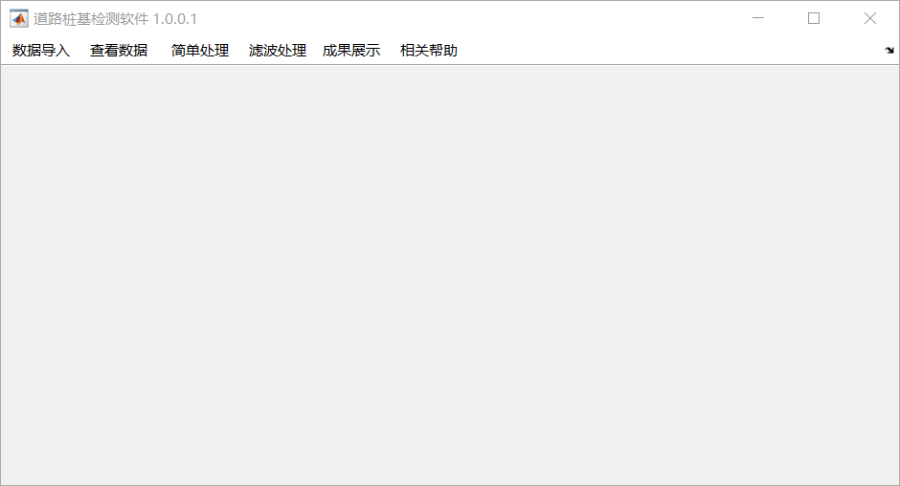

**图1-1 软件主界面**

# 第三章 数据导入模块

本模块包括查看头文件信息，导入原始数据，导入MGP或MAT文件，保存到MGP或MAT文件中，导出数据，设置这些功能。

## 1、查看头文件信息

本操作用于读取后缀为“.rd3”和“.RD3”格式的探地雷达数据，在选择对话框中选择该类型数据后软件会自动读取同名的“.rad”或“RAD”参数文件，该操作执行以后，软件完成读取任务后会显示出雷达参数信息。

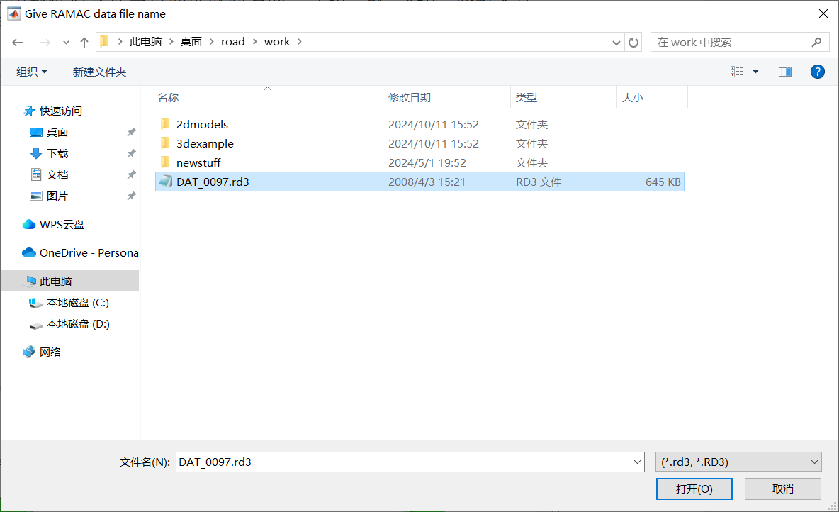

**图2-1 头文件选择界面**

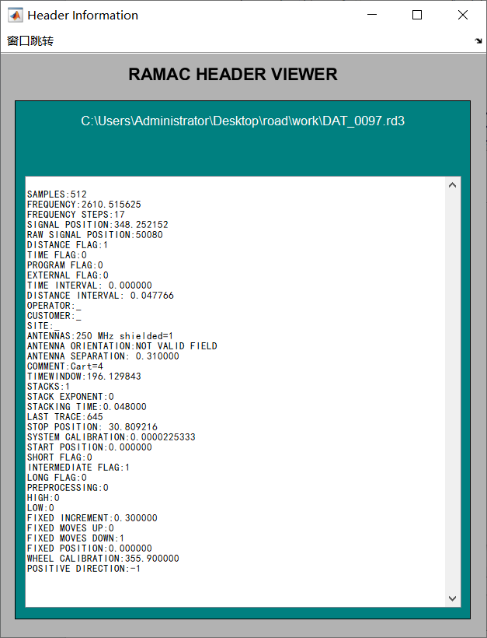

**图2-2 头文件信息显示界面**

## 2、数据导入

本操作用于读取后缀为“.rd3”和“.RD3”格式的探地雷达数据，在选择对话框中选择该类型数据后软件会自动读取同名的“.rad”或“RAD”参数文件，执行

以后，软件完成读取任务后会显示剖面图。



**图2-3 原始数据选择界面**

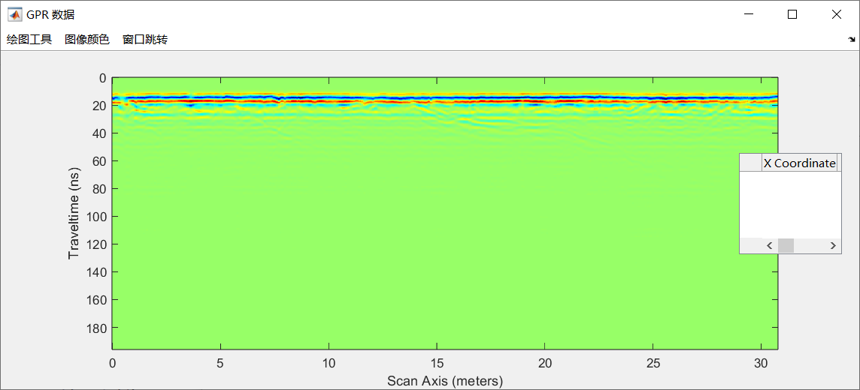

**图2-4 剖面显示界面**

## 3、导入MGP或MAT文件

该模块可以将处理过的MGP或MAT文件导入进来，在选择对话框中选择后缀为“.mgp”或“.mat”的文件，软件会显示MGP或MAT文件中的剖面图。

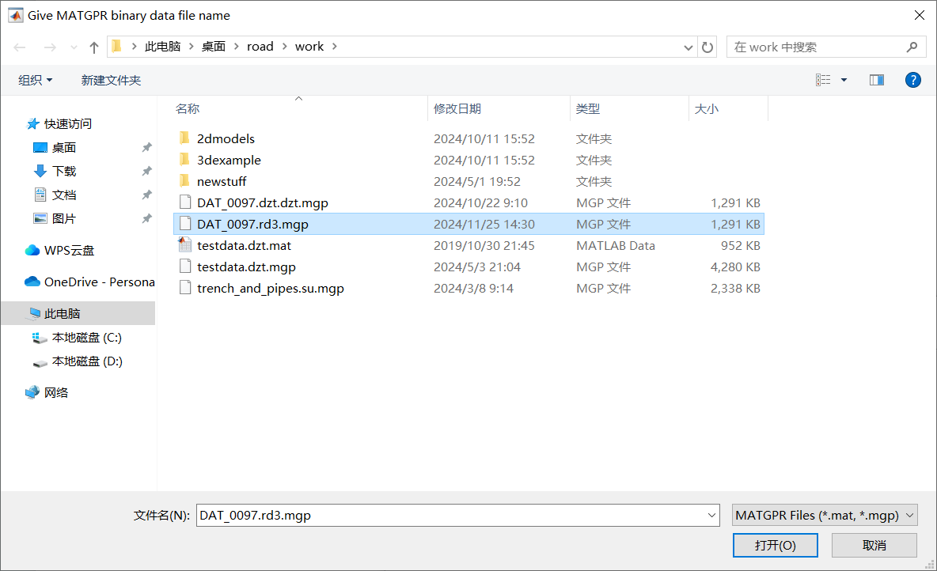

**图2-5 MGP文件选择界面**

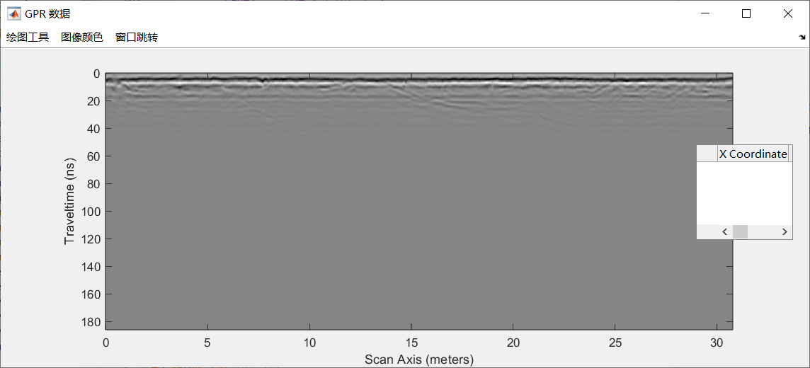

**图2-6 MGP文件中剖面显示界面（示例MGP文件为调整过信号位置的数据）**

## 4、保存到MGP或MAT文件中

该模块可以将处理过剖面数据保存到MGP或MAT文件中，保存后缀为“.mgp”或“.mat”到指定文件夹中。

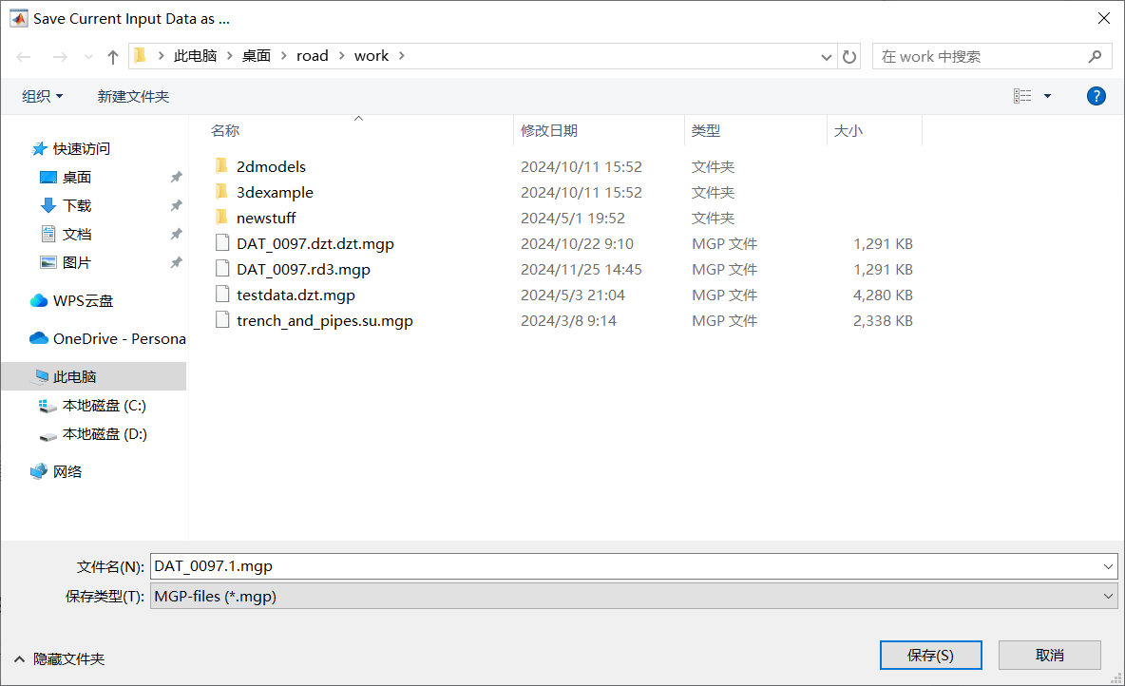**图2-7 MGP文件保存界面**

## 5、导出数据

该模块可以将处理过剖面数据导出为SU格式、SEG-Y格式、DZT格式的文件，并保存到指定文件夹中。

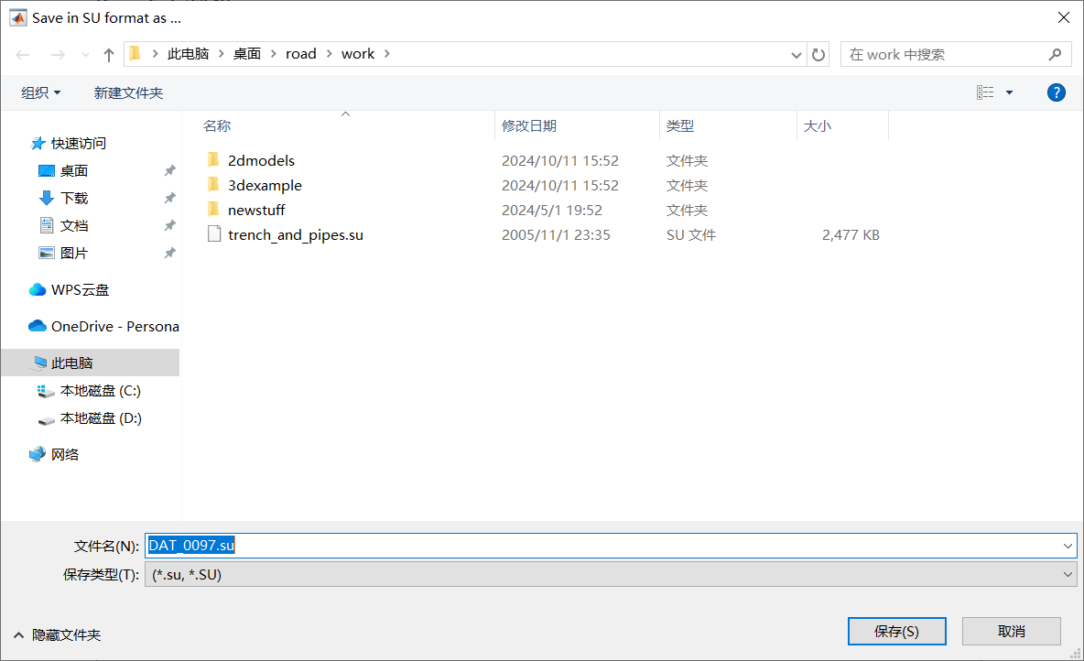**图2-8 SU格式文件保存界面**

## 6、设置

该模块可以选择在设计FK滤波器时使用测试测线来设置截止频率或选择直接输入截止频率，建议使用输入截止频率以防出现bug。

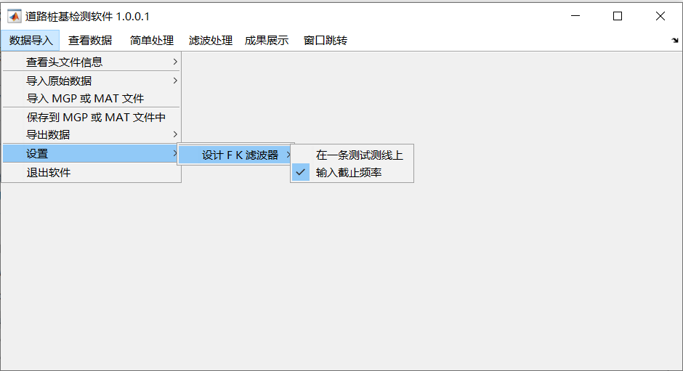

**图2-9 设置功能界面**

# 第四章 查看数据模块

查看数据模块包括查看图像，查看处理过的图像，查看单道，查看处理过的单道几个模块。

## 1、查看图像/查看处理过的图像

查看图像与查看处理过的图像界面相同，查看处理过的图像是查看运行过处理后的剖面。显示出的剖面图如图3-1所示，剖面图上边栏中有三个功能模块，分别是绘图工具、图像颜色、窗口跳转。

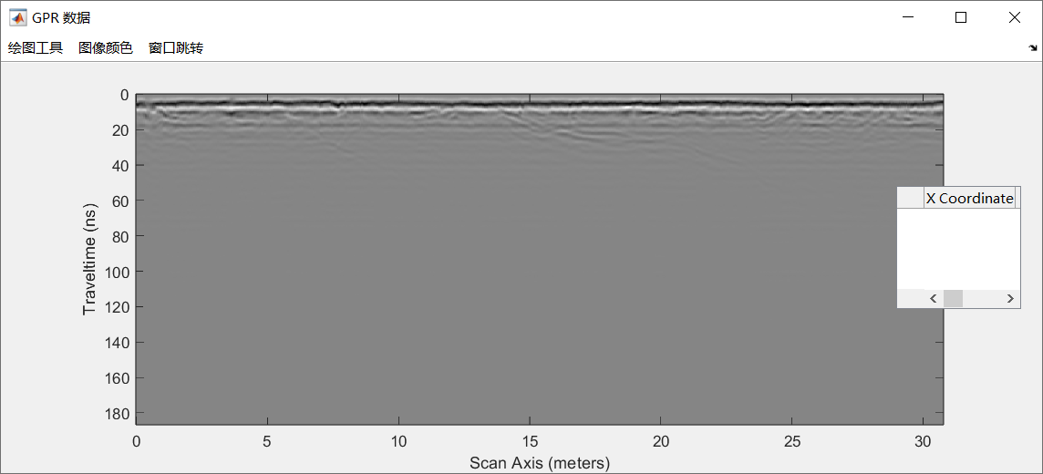

**图3-1 查看图像界面**

**窗口右侧添加了表格，表格分为三栏，横坐标x，纵坐标t，以及进行计算后的实际深度。当使用鼠标中键点击剖面图上任意一点时，会弹出一个对话框（如图3-2所示），当您给定合适的层速以及雷达与路桩的水平距离时，便会在选定点打上标记并在右侧表格中显示（如图3-3所示）。**

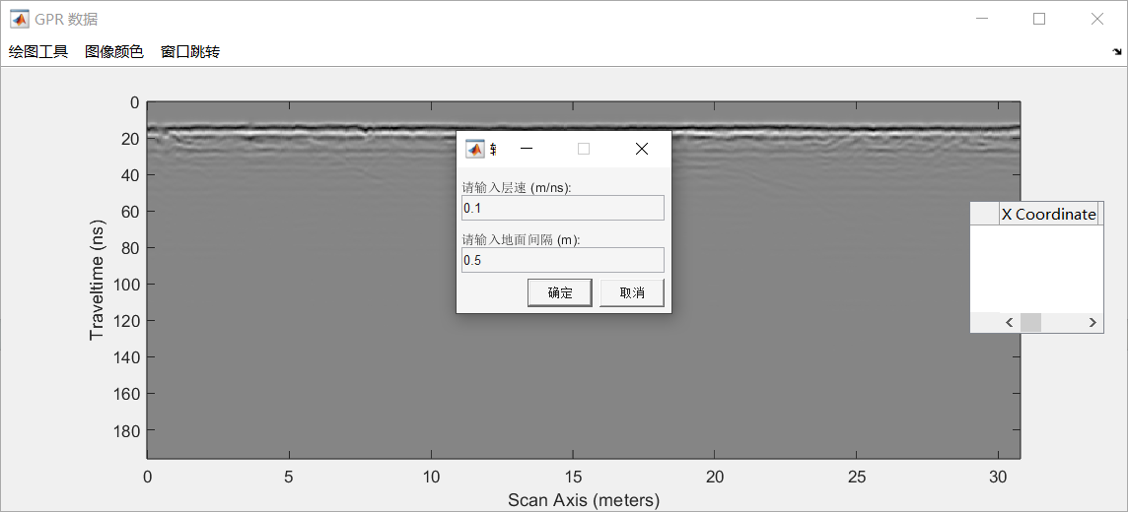

**图3-2 计算实际深度参数给定**

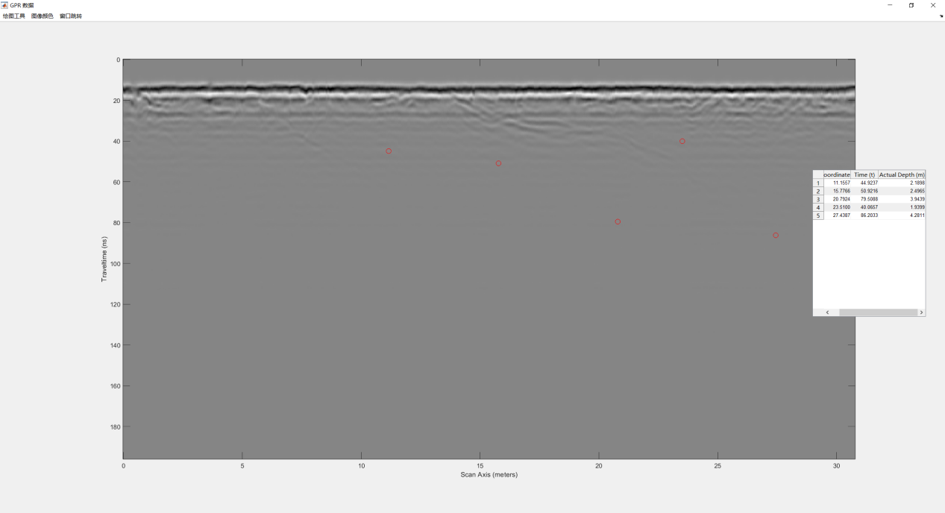

**图3-3 计算实际深度效果展示**

### 1.1 绘图工具

绘图工具采用了matlab经典的绘图功能，包括插入颜色栏、编辑颜色图、缩放、取消缩放、平移、检查数据（鼠标点击剖面某点显示横纵坐标及RGB信息）、保存图像、复制图像、页面设置、打印设置、图像特征、轴特征、绘图编辑这些功能。

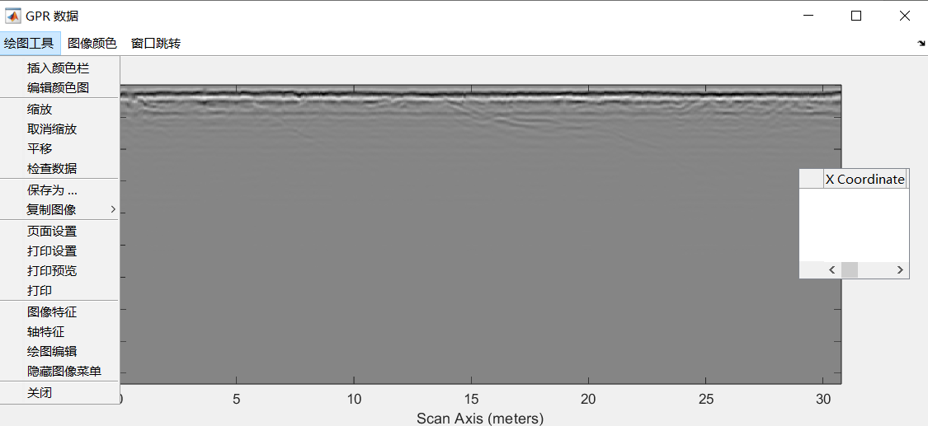

**图3-4 绘图工具功能界面**

### 1.2 图像颜色

图像颜色采用了matlab经典的颜色调节功能，包括选择各种颜色系以及改变剖面图颜色的饱和度、亮度这些功能。

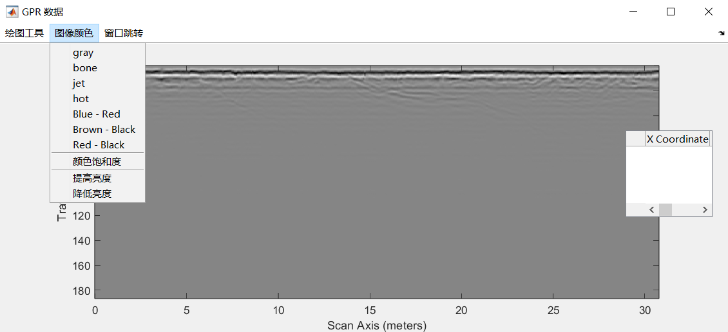

**图3-5 图像颜色功能界面**

### 1.3 窗口跳转

窗口跳转包括两部分，一个是当前页面一个是软件主页面，当您导入数据并显示图像后，窗口跳转功能便会出现在上边栏中，选择不同选项来实现窗口跳转。

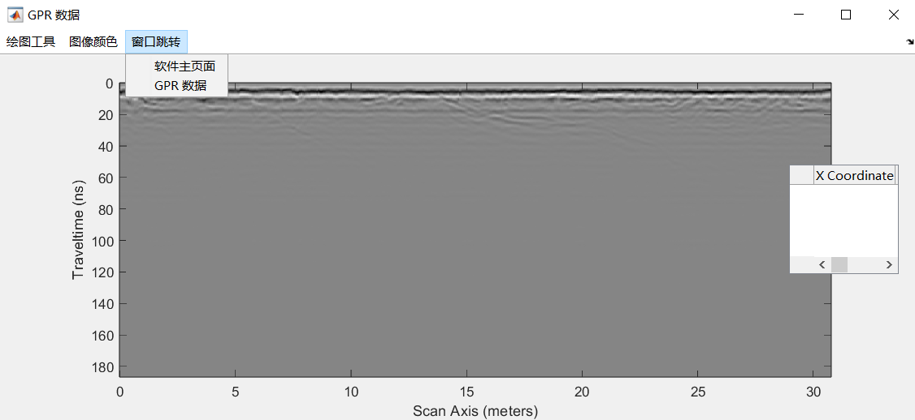

**图3-6 窗口跳转功能界面**

## 2、查看单道/查看处理

查看图像与查看处理过的图像界面相同，查看处理过的图像是查看运行过处理过的剖面。显示出的剖面图如图3-1所示，剖面图上边栏中有两个功能模块。分别是绘图工具与窗口跳转。绘图工具及窗口跳转功能与查看图像的功能一致。

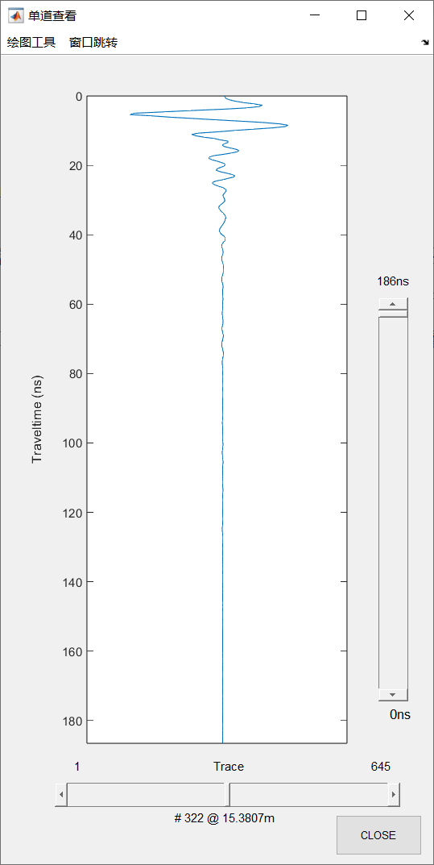

**图3-7 查看单道功能界面**

# 第五章 简单处理模块

本模块包括调整信号位置，修剪时窗，编辑扫描轴，去除直流分量，自动增益，高斯锥形AGC增益，反向功率衰减这些功能。

## 1、调整信号位置

选择调整信号位置可以调整波形起跳点，将鼠标移动到波形起跳点后单击，确认选择后软件会裁剪掉起跳点之前的数据。

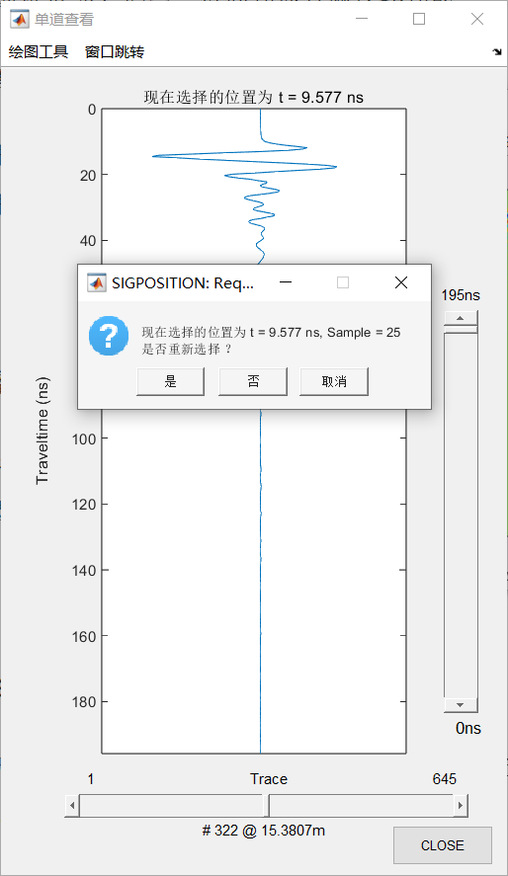

**图4-1调整信号位置操作示意**

## 2、修剪时窗

选择修剪时窗会出现一个对话框（如图4-2所示）来让您确定修剪方式，建议采用手动输入，点击手动输入后进入另一个对话框（如图4-3所示），输入想要修剪到的时窗即可，修剪是自下而上的。

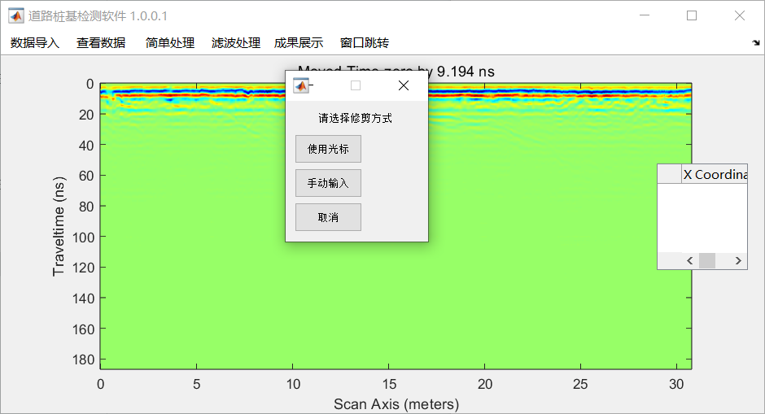

**图4-2 选择修剪方式**

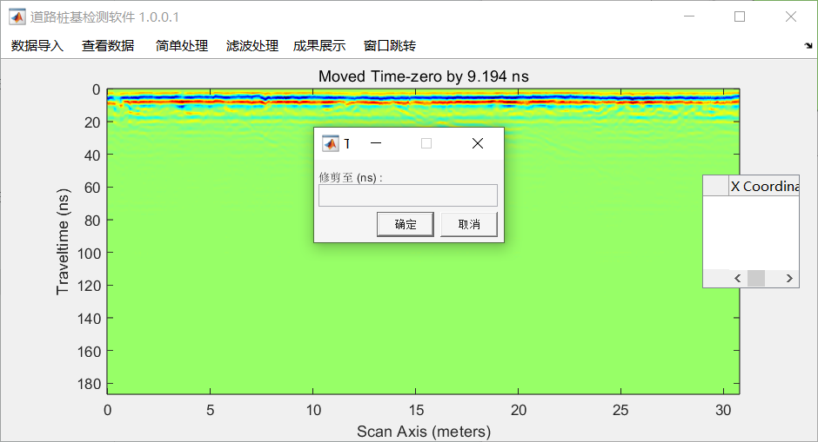

**图4-3 输入修剪时窗**

## 3、编辑扫描轴

编辑扫描轴功能可以让您修剪横向的数据，当您选择此功能后，会出现一个对话框（如图4-4），在对话框中我们可以选择编辑方式（建议使用手动输入）以及裁剪方法及裁剪距离。

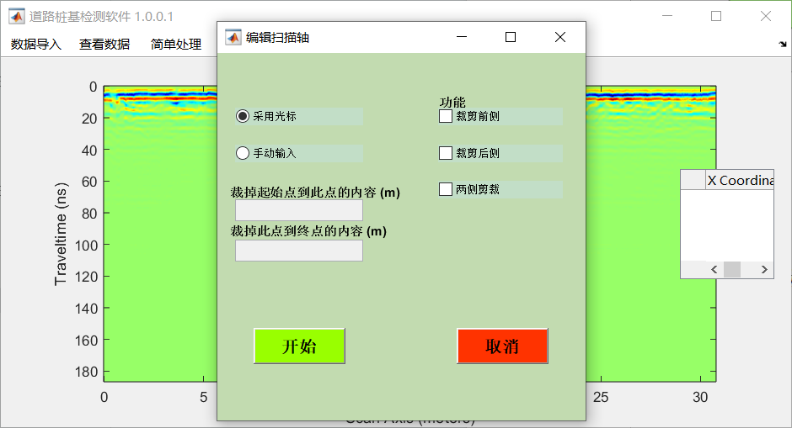

**图4-4 编辑扫描轴功能**

## 4、去除直流分量

本功能用于去除雷达数据的直流分量，点击后即可得到去除直流分量之后的剖面图。

## 5、自动增益

点击自动增益功能后便会出现一个对话框，在您给定时窗后增益便会自动进行，并显示增益后的剖面图。

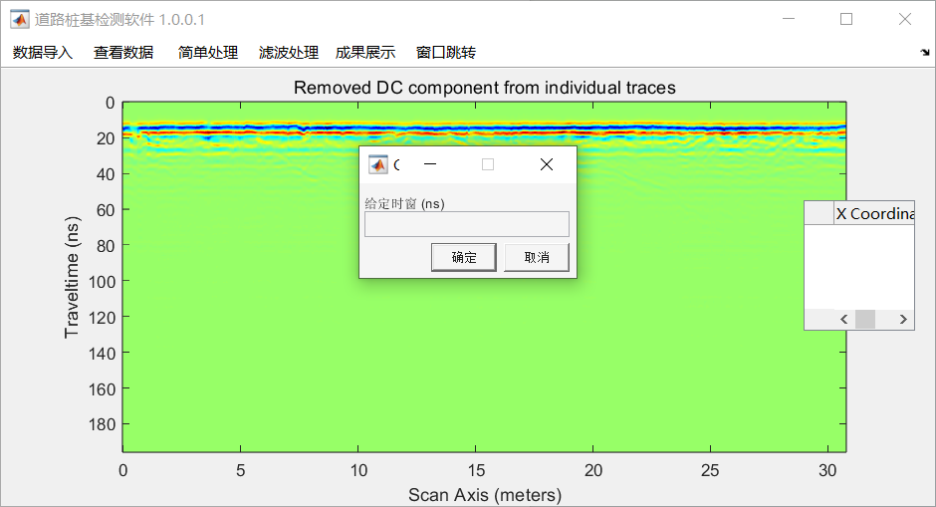

**图4-5 自动增益**

## 6、高斯锥形AGC增益

点击高斯锥形AGC增益功能后便会出现一个对话框，在您定义噪声水平并给定时窗后增益便会自动进行，并显示增益后的剖面图。

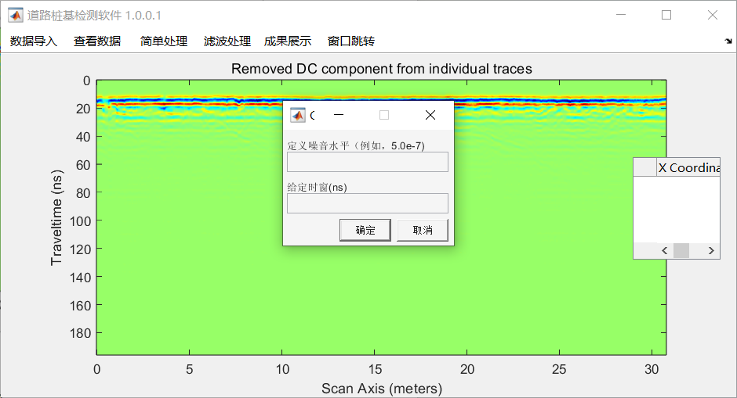

**图4-6 高斯锥形AGC增益**

## 7、反向功率衰减

点击反向功率衰减功能后便会出现一个对话框，在给定合适的指数后增益便会自动进行，并显示增益后的剖面图。

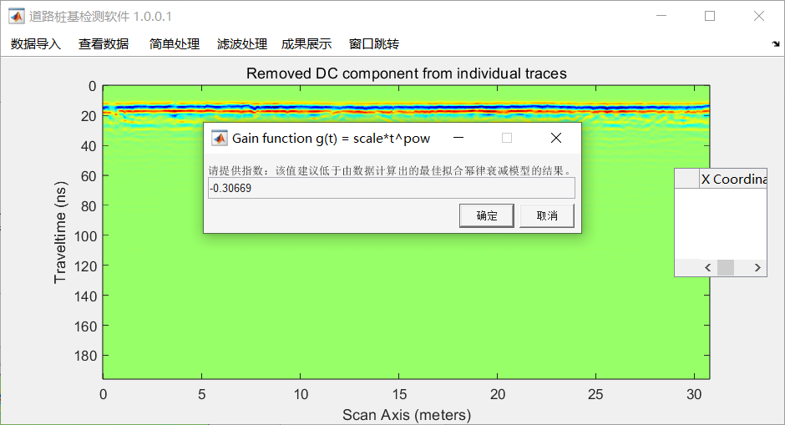

**图4-7 反向功率衰减**

# 第六章 滤波处理模块

本模块包括均值滤波、中值滤波、去除背景、抑制水平特征、抑制垂直特征、FIR频率滤波器、FIR波数滤波器这些功能。

## 1、均值滤波

选择均值滤波功能后会弹出一个对话框，在给定沿时间轴与坐标轴的取样样本数之后软件便会进行均值滤波并展示滤波后的剖面图

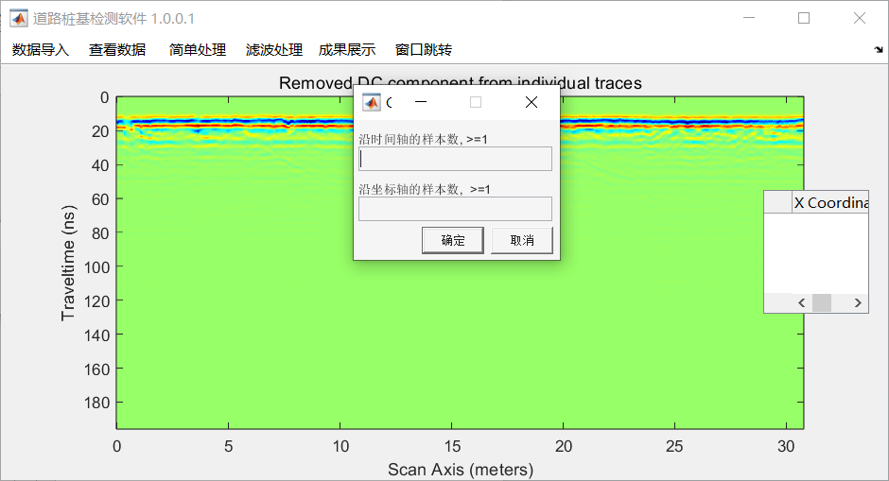

**图5-1均值滤波功能**

## 2、中值滤波

选择中值滤波功能后会弹出一个对话框，在给定沿时间轴与坐标轴的取样样本数之后软件便会进行中值滤波并展示滤波后的剖面图



**图5-2中值滤波功能**

## 3、去除背景

选择去除背景功能后软件便会进行背景消除并展示去除背景后的剖面图，不需要输入任何参数。

## 4、抑制水平特征

选择抑制水平特征功能后会弹出一个对话框，在给定时窗宽度之后软件便会进行抑制水平特征处理并展示处理后的剖面图

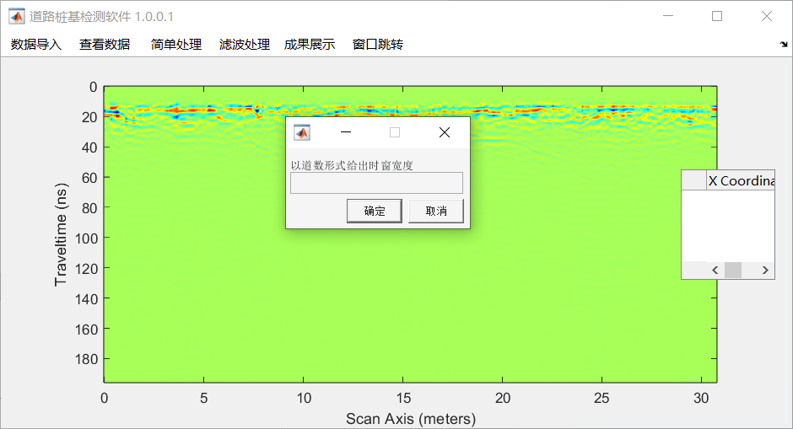

**图5-3抑制水平特征功能**

## 5、抑制垂直特征

选择抑制垂直特征功能后会弹出一个对话框，在给定时窗宽度之后软件便会进行抑制垂直特征处理并展示处理后的剖面图



**图5-4抑制垂直特征功能**

## 6、FIR频率滤波器

FIR频率滤波器中有四种滤波器，分别是低通、高通、带通、带阻。首先您可以选择数据导入-设置-设计fk滤波器-输入截止频率，之后再打开比如带通滤波器功能，可以看到会出现一个对话框（如图5-5所示），在给定合适的截止频率之后软件将处理数据并展示滤波后的剖面图。

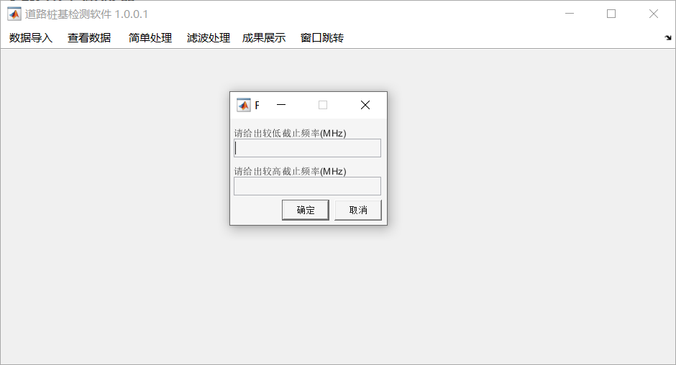

**图5-5 FIR频率滤波器功能**

## 7、FIR波数滤波器

FIR波数滤波器中有四种滤波器，分别是低通、高通、带通、带阻。首先您可以选择数据导入-设置-设计fk滤波器-输入截止频率，之后再打开比如带通滤波器功能，可以看到会出现一个对话框（如图5-6所示），在给定合适的截止波数之后软件将处理数据并展示滤波后的剖面图。

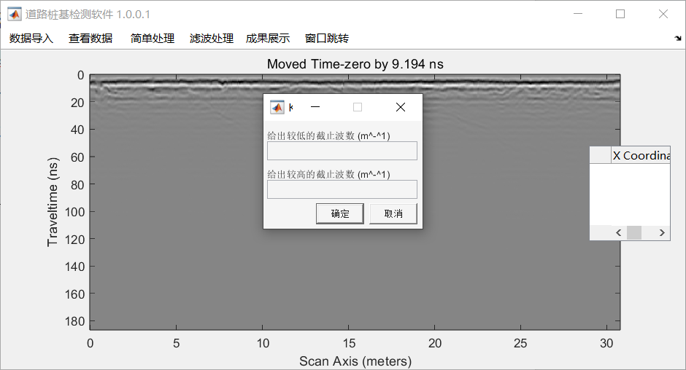

**图5-6 FIR波数滤波器功能**

# 第七章 成果展示模块

本模块包括速度拟合、获取一维速度模型、时深转换三个功能。

## 1、速度拟合

选择速度拟合功能后会弹出拟合界面，界面上边栏功能与查看图像功能一致，下边栏分别有四个可以拉动的程度条，用来调节速度、深度、半径、位置，以完成对速度的拟合，拟合后点击完成即可。

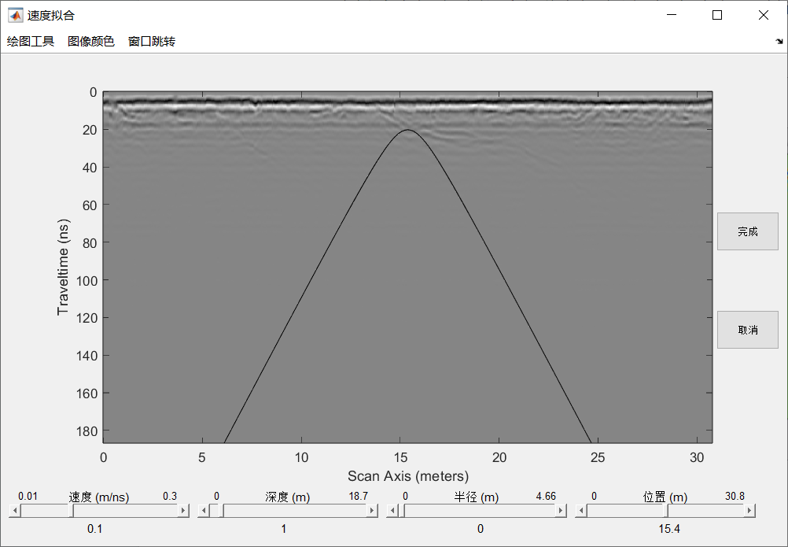

**图6-1速度拟合功能界面**

## 2、获取一维速度模型

本功能用于创建或导入速度模型，选择本功能后会弹出询问对话框（如图6-2所示），如果已经有制作好的模型选择导入即可弹出选择ui。如果无模型则选择创建。选择创建后会进入下一个对话框（如图6-3），给定包括半空间的层数后点确定，之后进入下一个对话框（如图6-4），给定各层速度及厚度（半空间仅给定速度即可），之后选择保存速度模型至指定文件夹即可。

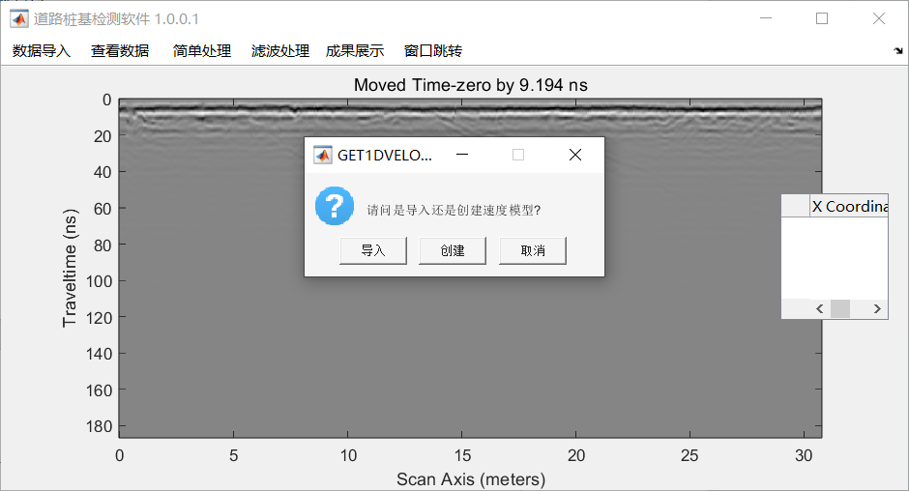

**图6-2 获取一维速度模型询问对话框**

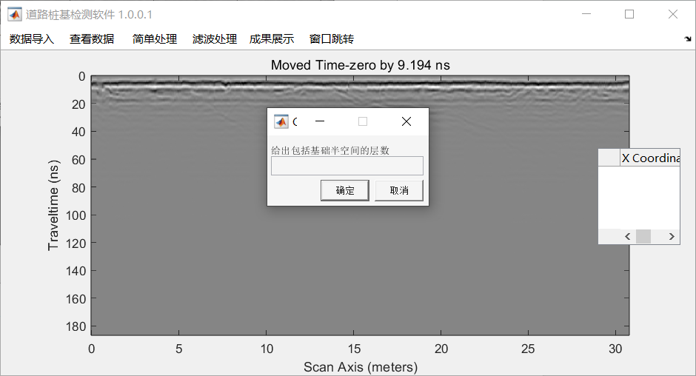

**图6-3 创建一维速度模型给定层数**

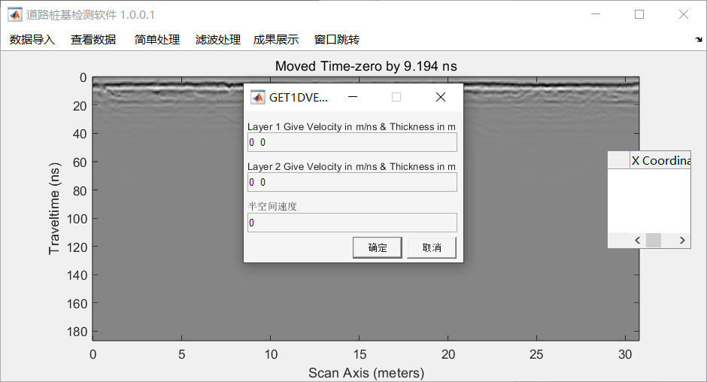

**图6-4 创建一维速度模型给定各层速度**

## 3、时深转换

在创建或者导入速度模型以后，点击时深转换功能，软件将会按照速度模型来处理剖面数据，将纵坐标换算成深度，但注意此处深度并非实际深度，需要使用鼠标中键的计算实际深度功能（第三章第一节“查看图像”中已详细介绍）来获取实际深度。

# 第八章 右键菜单

本模块包括撤销/恢复、保存到MGP或MAT文件中、导出为SU格式、导出为SEG-Y格式、导出为DZT格式以及读取标记。

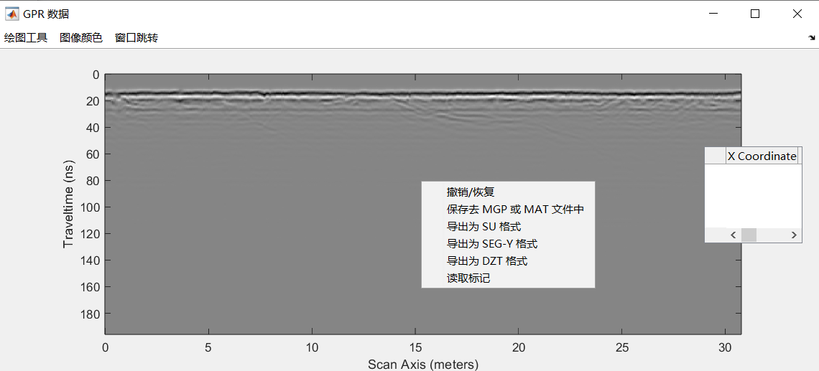

**图7-1 右键菜单界面**

除读取标记功能以外，其他功能不再赘述，前面已提及过，但值得注意的是**我们在主界面每次选择一步处理后点击右键都会出现两个选项——保留处理过的数据/丢弃处理过的数据，如果您想在处理后的数据基础上进行下一步处理，请务必点击保留处理过的数据，否则您相当于一直在原始数据上进行每一步处理**。读取标记功能，读取的是华测公司雷达在测量时手动打下的标记，以便将现场与数据处理相结合。我们在现场测量时手动打下标记后会生成含有标记信息的.hcm文件，而读取标记功能便是读取hcm文件中的标记信息并绘制到剖面图上。我们点击读取标记，之后会弹出hcm文件选择框（如图7-2所示），选择对应的.hcm文件，软件便会自动读取标记信息并绘制到剖面图上，如图7-3所示。

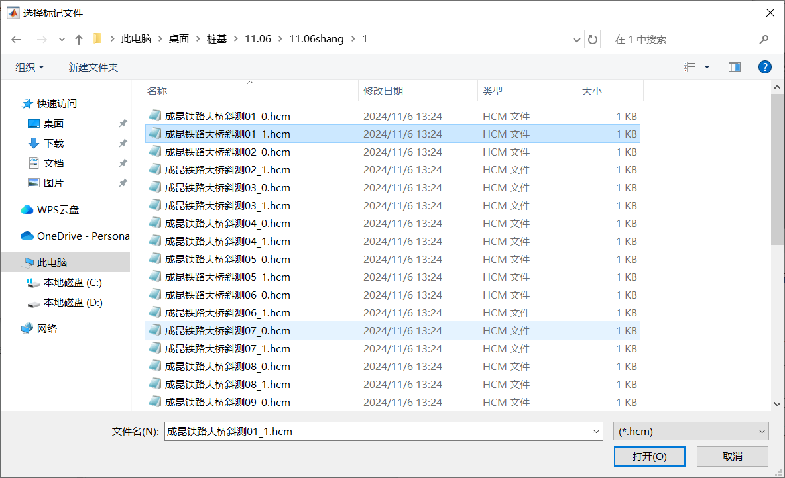

**图7-2 hcm文件选择界面**

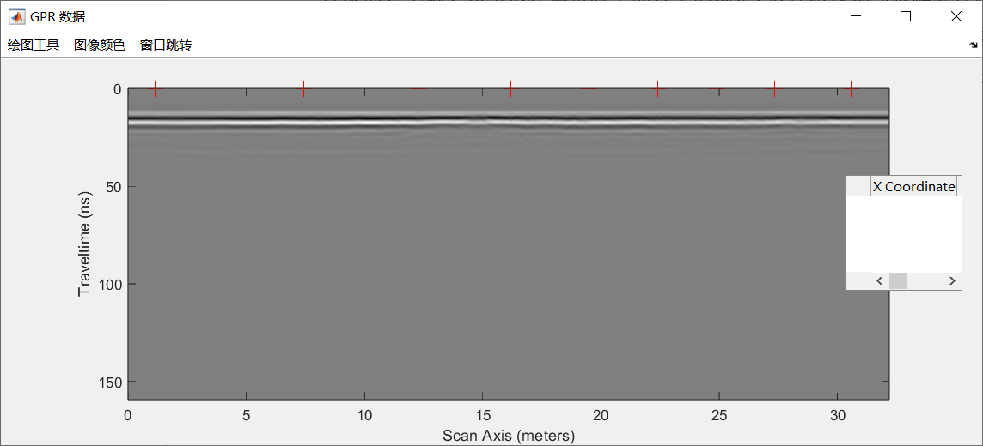

**图7-3 标记绘制后剖面图**